

中国重汽SAP BOM结构化变更项目

招标公告

项目编号：ZBGL2026030219

招 标 人：中国重汽集团济南动力有限公司

2026年4月

第一部分 招标公告
- 项目介绍
- 项目名称：中国重汽SAP BOM结构化变更项目
- 项目编号：ZBGL2026030219
- 招标形式：公开招标
- 项目概况：为彻底打通ECN变更断点，实现从设计BOM、工艺BOM、制造BOM、订单BOM直至相关工单BOM的全链路自动同步更新，减少人工干预，提升变更准确性与效率，现计划引入ECN结构化自动变更功能。
- 项目预算：人民币45万元（含税）。
- 付款方式：半年期商业汇票（包括银行承兑汇票和商业承兑汇票）
- 投标人资格要求
- 投标人条件
  - 投标人须遵守《中华人民共和国招标投标法》及其它有关的法律和法规；为中华人民共和国境内注册的独立法人机构，具有独立承担民事责任能力；
  - 拟标投人必须是在中华人民共和国境内注册的独立法人机构，具有独立承担民事责任能力；注册资金不少于 300 万人民币（或等值其他货币）；公司成立 3 年以上（以营业执照成立日期到开标当日满 3 年为准），且经营范围满足招标人需求；并在人员、设备、资金等方面具有承担本项目的能力；
  - 投标人须具有良好的商业信誉和健全的财务会计制度，财务状况和市场行为良好。没有处于被有权机关吊销营业执照、吊销资质、停业整顿、取消投标资格以及财产被接管、冻结或进入破产程序等；
  - 投标人在“信用中国”中未列入联合惩戒失信人名单，且工商行政管理局的《国家企业信用信息公示系统》中查询不存在不良记录；
  - 无招标违规、谎报年度报告信息、提供虚假资质资料等行为或其他行政处罚记录；
  - 近三年内在经营活动中无与本项目有关的违法及重大违规情况；
  - 投标人没有被列入招标人处《黑名单》（《黑名单》指投标人与招标人在以往或正在进行的合作中，存在招标人认为的违反合同约定或违反法律法规等的失信行为）的；
  - 公司经营范围满足招标项目需求；
  - 投标人须具有履行招标文件所有设备、专业技术等要求的能力；
  - 投标人须有依法缴纳税收和社会保障资金的良好记录；
  - 具有本次招标货物的供货、安装、售后服务等的相应资质；
  - 投标人须负责提供合理的便于运输的包装物，并承担相关费用；
  - 投标人须认可招标人的工作指令，包括节、假日能正常开展工作的要求。
  - 拟投标人的直接或间接股东、法定代表人、董事、监事、高管非重汽员工及其亲属；
  - 投标人必须是最终投标、签订合同的单位，不得以任何理由将已中标项目以任何形式转包或者分包给其他单位；
  - 本次招标项目不接受联合体投标；
  - 本次招标项目不接受代理商投标；
  - 法律、行政法规规定的其他条件。
- 应标文件的编制
拟投标人须准备以下材料的盖章电子扫描件，并在应标时作为三个独立的PDF格式文件上传至“中国重汽e采通”平台，文件均以“公司简称+文件名称”格式命名：
① 供方资质：按照“应标文件的编制”中的2.1-2.10准备资料，须附目录，并在首页清晰列出公司名称、联系人、电话及邮箱；
② 企业简介；
③ 项目业绩。
  - 法定代表人身份证明；
  - 法定代表人授权委托书（授权人需带身份证原件）（附件1）；
  - 营业执照副本原件或复印件并加盖公章；
  - 投标人应具有相应生产证明，若非原厂商需提供原厂商授权书（原件或加盖投标单位公章的彩色打印件）；
  - 经会计师事务所审计且出具无保留意见的近三年的财务审计报告原件，并加盖公章，包括但不限于报告页、经审计的资产负债表、利润表、现金流量表及报表附注。如投标人公司没有经审计的财务报告，可提供加盖公章的近三年财务报表，包括但不限于资产负债表、利润表、现金流量表。应提供中文版本的审计报告或财务报表；
  - 企业最近半年完税证明、信用证明材料（征信报告）；
  - 年度纳税信用评价信息（可从电子税务局查询截图，需加盖公章）；
  - 企业对外担保说明（写明贵单位对外有无对外担保和质押业务，需加盖公章）。
  - 信用中国截图或国家企业信用信息公示系统截图；
  - 招标文件中要求的其它资格证明文件；
- 对于投标人资质审核不通过的，招标人有权拒绝其投标。
- 报名及招标文件的获取
- 发标时间：2026年4月10日
- 发标方式：中国重汽官网
- 投标报名
  - 应标截止时间：2026年4月20日08:00:00（北京时间）；
  - 报名方式：拟投标人根据招标人在中国重汽官网公开媒体上发布的招标信息，在“中国重汽e采通”平台报名。具体流程如下：
①系统注册与信息维护
- 首次注册供应商：请根据《SRM非生产供应商注册手册》（附件2）完成平台账号注册。
- 已注册供应商：请登录系统核对系统中2022-2024年度财务数据。如尚未填写或信息不全，请参照《SRM非生产供应商注册手册》（附件2）及时进行补充与更新，确保信息真实、完整。
- 请投标人确认中国重汽e采通系统中供应商信息完整、准确，因供应商信息不全或错误导致的报名不成功，由投标人自行承担。
②应标流程
注册及财务数据维护完成后，参照《SRM系统供应商用户手册》（附件3）登录平台，进入“供应商应标”模块，选择对应项目点击“应标”，并按照本公告第二部分“应标文件的编制”要求准备资料并上传。资质审查通过后，视为报名成功（是否为代理商请如实选择，若为代理商应标，请在应标后联系商务联系人）。
如资质审查未通过，请按审核意见修改后重新上传。请注意：应标截止时间后将无法再次上传或修改应标文件。
注：请务必在应标截止时间前完成注册及应标操作，注册审核需2-4日，财务数据变更审核需1-2日，应标截止时间精确到秒，逾期将无法应标。请自行掌握时间，避免无法应标。
- 疑问提交：
  - 提交截止时间：2026年4月19日17:00:00（北京时间）；
  - 提交方式：将答疑问题以word文件格式发送至联系人邮件内，并电话联系工作人员查收，邮件名格式为：XXX公司（五个字以内公司简称）XX项目答疑文件。同时必须在邮件中以文字方式提供投标人全称、投标授权人姓名、联系方式（固定电话、手机、电子邮箱），并提供附件1法定代表人授权委托书。
- 答疑、澄清和修改文件的获取
  - 获取时间：2026年4月19日17:00前；
  - 获取方式：招标人将以电子邮件的方式将招标文件的答疑澄清文件发送至答疑文件提交时登记的电子邮箱。
- 招标文件获取
  - 获取时间：报名成功后；
  - 获取方式：报名成功后，可登录“中国重汽e采通”平台，在“供应商投标”模块下载招标文件。
- 投标文件的递交
投标人须于 2026年4月20日 08:00:00（北京时间） 前，在“中国重汽e采通”平台提交完整的盖章扫描电子版投标文件，纸质投标文件于开标前自行携带至开标地点即可。文件须包含《资质标》、《技术标》与《商务标》三部分，各部分的详细编制要求、内容和格式见招标文件。
投标保证金缴纳金额及缴纳方式详见招标文件。
- 开标时间和地点
- 开标时间：2026年4月20日09:00:00（北京时间），若有变动另行通知。
- 开标地点：济南市高新区华奥路777号
- 开标方式：现场招标
- 联系方式
商务联系人：陈新哲
电话：13793155096
邮箱：jtxxhb@sinotruk.com

技术联系人：崔文瑞
电话：18755141200
邮箱：cuiwenrui@sinotruk.com

- 附件

附件1 法定代表人授权委托书
法定代表人授权委托书
本授权委托书声明：我＿＿＿＿＿＿＿（姓名）系＿＿＿＿＿＿＿＿＿＿＿＿＿＿＿＿＿＿＿＿＿＿＿＿（投标人全称）的法定代表人，就 中国重汽SAP BOM结构化变更项目 现授权委托＿＿＿＿＿＿＿＿＿＿＿＿＿＿＿＿＿＿＿＿＿＿＿＿＿＿＿＿（单位名称）的＿＿＿＿＿＿＿＿（姓名、职务）为我公司全权代表，全权代表在投标文件、评标过程中的书面承诺、合同等所签署的一切文件和处理与之有关的一切事务，我均予以承认。
全权代表无转委权。特此委托。
附法人身份证明复印件（正反面）
附授权代理人身份证明复印件（正反面）
全权代表姓名： 性别： 年龄：
单位： 部门： 职务：
法定代表人签字或盖章
被授权人签字
被授权人电话：
投标人名称（公章）
年 月 日

附件2 SRM非生产供应商注册操作手册

浏览器中输入地址;
https://ecaitong.sinotruk.com:8012/#/login
1.下载《供应商用户手册》
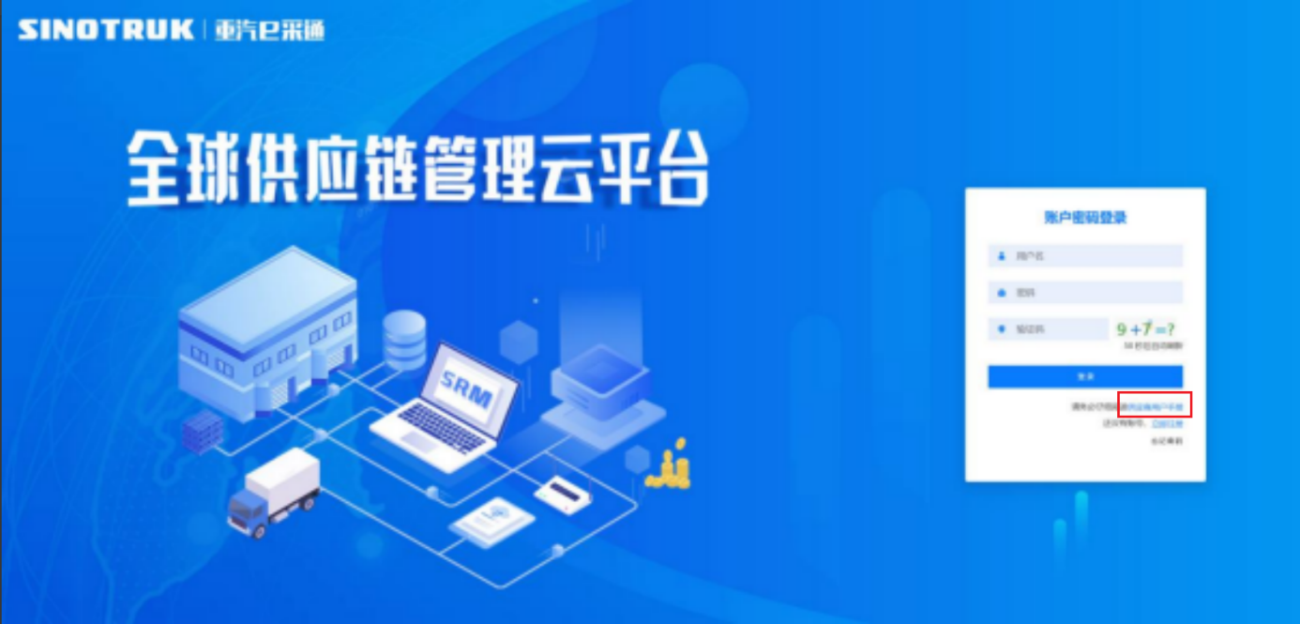

一、首次注册
1.点击立即注册

2.填写姓名、手机号码（没有注册过的），通过手机号接收验证码（区分大小写），点击完成后提示“注册成功，请重新登录”。同时系统自动给手机号发送短信，短信中告知登录账号及初始密码。需要使用此账号密码登录系统，进行供应商信息注册。


3.注册成功登录这个手机号码的账号进入系统，点击供应商注册

4.点击新增

- 按要求填写所有信息，注意非生产类要填写合作单位，最后提交审批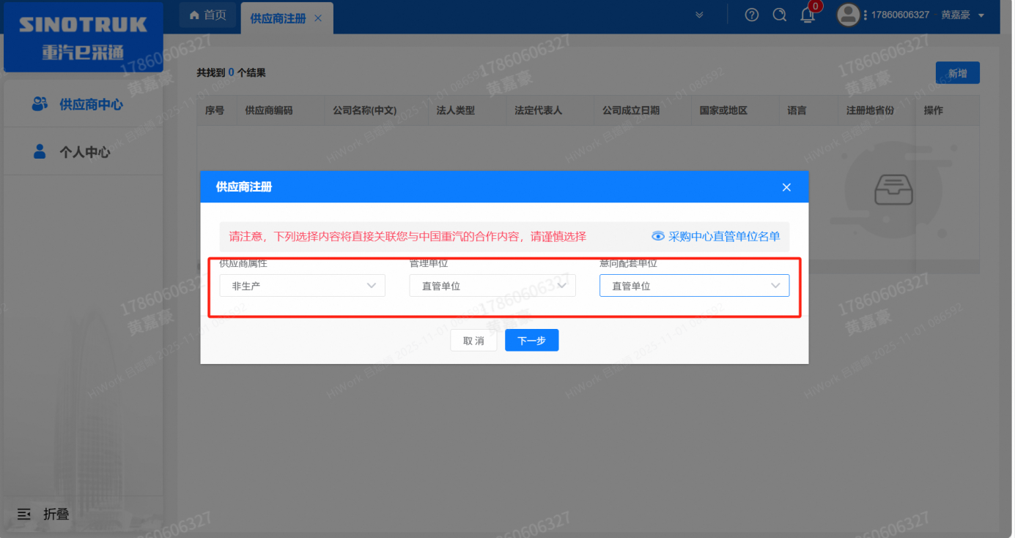

注：
- “项目名称”和“采购形式编号”见第一部分的“项目介绍”；
- 基本信息的填写尽可能完整，原则上要求供应商必须填写近三年财务指标情况；
- 管理单位选择【直管单位】、意向配套单位选择【直管单位】，配套能力“供货类别”填“直管单位非生产招标 / 信息化 / 信息化技术服务”，业务主管部门为“数智化转型发展部”。
- 审核完成
①只有流程从发起到结束全部为同意才可认为供应商注册成功；
②供应商注册成功后，供应商编号会变为 bp 号（6位供应商代码）的形式；并将开展业务的供应商账号、初始密码以短信形式 发送到供应商手机中。（注：流程结束大约 10 分钟后发送新账号+新密码短信，新密码不同于游客账号初始密码）
③如果供应商注册成功，但是供应商编号还未发生改变还是 S+数字的形式，说明系统获取供应商编号失败，请联系商务联系人员处理。
- 维护近三年财务指标
1.供应商使用业务账号登录系统后，通过菜单路径：供应商中心→供应商变更→供应商财务数据变更管理，点击【发起变更】按钮，进入供应商财务数据变更填写界面。
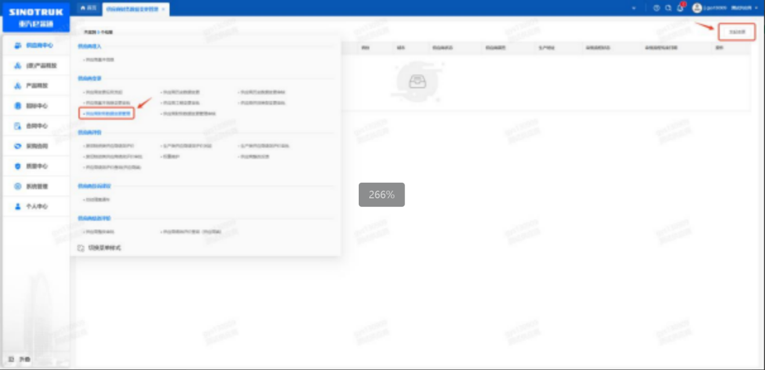

附件3 SRM系统供应商用户手册
系统网址：https://ecaitong.sinotruk.com:8012/
用 户 名：gys+供应商代码（注意：注册完毕后，用户名不要用手机号登录）
初始密码为scm@2022或@2023
1.供应商应标
路径：招投标中心-非生产类招投标-供应商应标
点击应标，上传文件之后点击提交。


2、应标页面否为代理商请如实选择，若为代理商应标，请在应标后联系商务联系人

